哪一個時區會生效
系統時區只是預設值。任何自己帶著時區的物件都會勝出， 這也是為什麼兩個人看同一則預約會看到不同時間，而且都沒有錯。
2026-08-15 · https://offision.com/help/zh-hant/system/which-time-zone-applies/
系統時區決定所有尚未指定自己時區的物件要用什麼時間。

最常讓人困惑的地方
一間會議室可能以與系統預設不同的時間運作，而你在這間會議室上
找不到任何時區欄位可以解釋它。
它來自會議室的預約時間帶。預約時間帶除了定義星期與開放時段之外，
本身也帶著一個時區，套用到它的每一間會議室都跟著那個時區走。
沒有預約時間帶的會議室，或所屬預約時間帶沒有設定時區的會議室，
就會回退到系統時區。
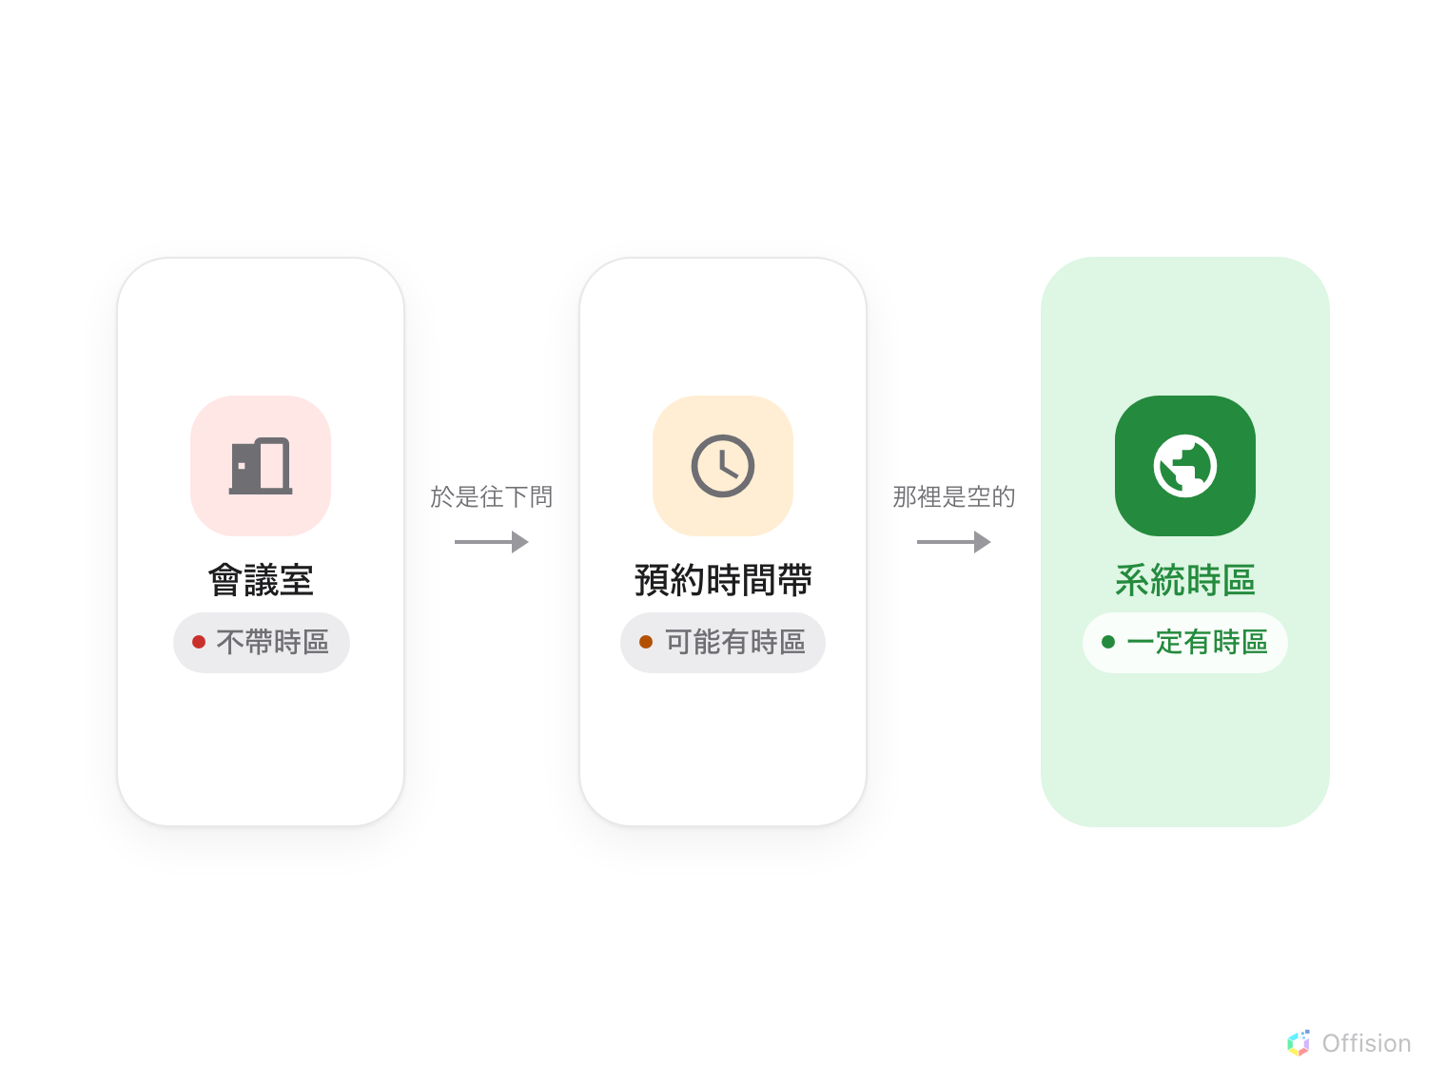
會議室時區的決定順序，先找到的先算。
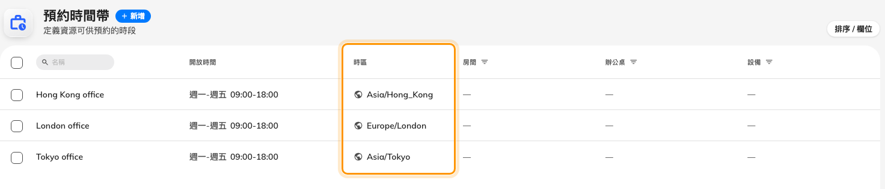
每個預約時間帶都有自己的時區。
人也是同樣的道理：每個人保有自己的顯示偏好，因此兩位同事看同一則預約，
讀到不同的時間，而且兩邊都正確。

為什麼這樣設計
跨城市的組織沒有單一正確答案。若由單一的全域設定勝出，總部以外的每個據點
都會顯示錯誤時間，而受影響最深的人——正在預約那些會議室的人——
恰好最沒有能力修正它。
把時區放在預約時間帶而不是每一間會議室上，才讓開放時段有意義。
09:00–18:00 本身不構成事實，它只有放在某個地方才成立。
決定會議室何時可被預約的那個物件，也必須決定這些時數要以哪個時間軸計算，
否則東京的會議室會在倫敦的九點開門。
這也表示一次編輯就能調整整個據點。改動預約時間帶，掛在它底下的所有會議室
會一起移動，而不是一百間會議室各自慢慢偏掉。

這裡不會決定的事
建築物的時區。 建築物確實會顯示一個時區，取自它在地圖上的位置，
但那是這個據點的標示，而不是預約所依循的規則。預約依循的是會議室的預約時間帶。
時間顯示成 1:00 PM 還是 13:00。 那是每個人自行設定的顯示偏好，
不是系統設定，也完全不影響任何事情的實際排程時間。
你眼前裝置上的時鐘。 Offision 不會去更改手機或電腦的時間。
當裝置本身的時區與目前使用的不同時，Offision 會提示並詢問是否重新載入，
而不是默默覆蓋。所以一台還停在假期時區的筆電，看到的是提示，而不是一份錯誤的行事曆。
Where in Offision: admin app → system-account/ui-settings (系統界面)

